ФЕДЕРАЛЬНОЕ ГОСУДАРСТВЕННОЕ АВТОНОМНОЕ ОБРАЗОВАТЕЛЬНОЕ УЧРЕЖДЕНИЕ ВЫСШЕГО ОБРАЗОВАНИЯ
«Национальный исследовательский университет ИТМО»
Факультет безопасности информационных технологий
Дисциплина:
«Программирование»
ОТЧЁТ ПО ЛАБОРАТОРНОЙ РАБОТЕ №4
Работа с файлами и структуры данных на основе указателей

Выполнил:
Студент группы N3150
Пахомов Владимир Юрьевич
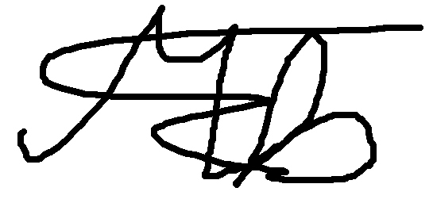

Проверил:
Грозов В. А.

Санкт-Петербург
2025г.
Оглавление
Задание. Вариант 1-9-10-2 3
Make-файл 4
Примеры работы программы на различных исходных данных 5
Исходный текст программы с комментариями 6

Задание. Вариант 1-9-10-2
Таблица 1. Тип списка:
Односвязный список
Таблица 2. Формат данных в строке:
ISBN-13
С проверкой по алгоритму ISBN-13. Примеры:
978-0-306-40615-7, 978-2-266-11156-0
Таблица 3. Команда:
Команда: min_first
Описание: Переместить элемент с максимальным значением (или все элементы с
максимальным значением, если их в списке несколько) в начало списка, не
изменяя порядок других элементов.
Таблица 4. Формат файла:
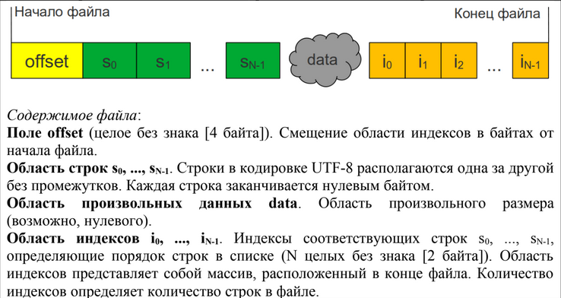

Make-файл
.PHONY: all clean

APP=prg4vypN3150
CFLAGS=-Wall -Wextra -Werror -g

all: $(APP)

$(APP): $(APP).c
gcc -o $(APP) $(CFLAGS) $(APP).c

clean:
rm $(APP)

Примеры работы программы на различных исходных данных
Python файл:
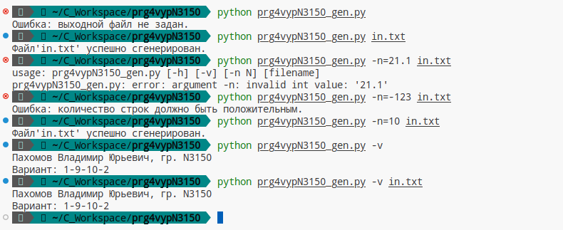
C файл:
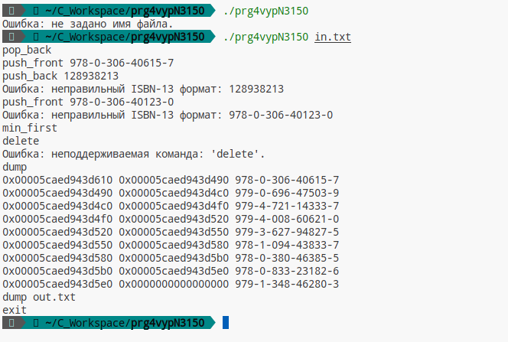

Исходный текст программы с комментариями
Python файл:
#!/usr/bin/python3
from sys import exit
from random import randint
from argparse import ArgumentParser
from struct import pack

def generate_isbn13():
prefix = str(randint(978, 979))
group = str(randint(0, 5))
publisher = str(randint(0, 999)).zfill(3)
title = str(randint(0, 99999)).zfill(5)

digits = prefix + group + publisher + title
total = sum(int(digits[i]) if i % 2 == 0 else int(digits[i]) * 3 for i in range(len(digits)))
checksum = (10 - (total % 10)) % 10
return f"{prefix}-{group}-{publisher}-{title}-{checksum}"

def main():
parser = ArgumentParser()
parser.add_argument("-v", action="store_true")
parser.add_argument("-n", type=int)
parser.add_argument("filename", nargs="?")
args = parser.parse_args()

author = "Пахомов Владимир Юрьевич, гр. N3150\nВариант: 1-9-10-2";

if args.v:
print(author)
exit(0)

if not args.filename:
print("Ошибка: выходной файл не задан.")
exit(1)

num_strings = args.n if args.n is not None else randint(10, 1000)
if num_strings <= 0:
print("Ошибка: количество строк должно быть положительным.")
exit(2)

strings = [generate_isbn13().encode("utf-8") + b"\x00" for _ in range(num_strings)]

data_size = randint(0, 1024)
data = bytes(randint(0, 255) for _ in range(data_size))

offset = 4
string_positions = []
current_pos = offset
for s in strings:
string_positions.append(current_pos)
current_pos += len(s)

data_pos = current_pos
current_pos += len(data)

index_positions = []
indices = []
for i in range(num_strings):
index_positions.append(current_pos)
indices.append(i)
current_pos += 2

# Запись в файл
try:
with open(args.filename, "wb") as f:
f.write(pack("<I", offset))
for s in strings:
f.write(s)
f.write(data)
for idx in indices:
f.write(pack("<H", idx))

print(f"Файл'{args.filename}' успешно сгенерирован.")
exit(0)

except Exception as e:
print(f"Ошибка записи в файл: {e}")
exit(3)

if __name__ == "__main__":
main()
С файл:
#include <stdlib.h>
#include <stdio.h>
#include <string.h>

#include <ctype.h>
#include <stdint.h>

#define MAX_LINE 1024
#define MAX_ISBN_LEN 18 // ISBN-13, например "978-0-5791-81415-1" + \0

int issaved = 0;

typedef struct Node {
char isbn[MAX_ISBN_LEN];
struct Node* next;
int index;
} Node;

// Список
typedef struct {
Node* head;
int count;
int modified;
} List;

// Инициализация списка
void init_list(List* list) {
list->head = NULL;
list->count = 0;
list->modified = 0;
}

// Освобождение списка
void free_list(List* list) {
Node* current = list->head;
while (current) {
Node* temp = current;
current = current->next;
free(temp);
}
list->head = NULL;
list->count = 0;
list->modified = 0;
}

// Проверка на ISBN-13
int validate_isbn13(const char* isbn) {
if (strlen(isbn) != MAX_ISBN_LEN - 1) return 0;
if (isbn[3] != '-' || isbn[5] != '-' || isbn[9] != '-' || isbn[15] != '-') return 0;

int num_digits = 13;
char digits[num_digits];
int k = 0;
for (int i = 0; i < MAX_ISBN_LEN - 1; i++) {
if (i == 3 || i == 5 || i == 9 || i == 15) continue;
if (!isdigit(isbn[i])) {
return 0;
}
digits[k++] = isbn[i] - '0';
}

int sum = 0;
for (int i = 0; i < num_digits-1; i++) {
sum += (i % 2 == 0) ? digits[i] : digits[i] * 3;
}
int checksum = (10 - (sum % 10)) % 10;
return checksum == digits[num_digits-1];
}

// Создание новой строки
Node* create_node(const char* isbn) {
Node* node = (Node*)malloc(sizeof(Node));
if (!node) {
fprintf(stderr, "Ошибка: не удалось выделить память.\n");
exit(3);
}
strncpy(node->isbn, isbn, MAX_ISBN_LEN);
node->isbn[MAX_ISBN_LEN - 1] = '\0';
node->next = NULL;
node->index = 0;
return node;
}

// Добавить строку в начало
void push_front(List* list, const char* isbn) {
if (!validate_isbn13(isbn)) {
fprintf(stderr, "Ошибка: неправильный ISBN-13 формат: %s\n", isbn);
return;
}
Node* node = create_node(isbn);
node->next = list->head;
list->head = node;
list->count++;
list->modified = 1;
}

// Добавить строку в конец
void push_back(List* list, const char* isbn) {
if (!validate_isbn13(isbn)) {
fprintf(stderr, "Ошибка: неправильный ISBN-13 формат: %s\n", isbn);
return;
}
Node* node = create_node(isbn);
if (!list->head) {
list->head = node;
} else {
Node* current = list->head;
while (current->next) {
current = current->next;
}
current->next = node;
}
list->count++;
list->modified = 1;
}

// Удалить строку из начала
void pop_front(List* list) {
if (!list->head) return;
Node* temp = list->head;
list->head = list->head->next;
free(temp);
list->count--;
list->modified = 1;
}

// Удалить строку с конца
void pop_back(List* list) {
if (!list->head) return;
if (!list->head->next) {
free(list->head);
list->head = NULL;
list->count--;
list->modified = 1;
return;
}
Node* current = list->head;
while (current->next->next) {
current = current->next;
}
free(current->next);
current->next = NULL;
list->count--;
list->modified = 1;
}

// Записать список в поток вывода
void dump_list(List* list, const char* filename) {
FILE* fp = stdout;
if (filename) {
fp = fopen(filename, "w");
if (!fp) {
fprintf(stderr, "Ошибка: Не удалось открыть файл %s.\n", filename);
return;
}
issaved = 1;
}

Node* current = list->head;
int i = 0;
while (current) {
uintptr_t addr = (uintptr_t)(current);
uintptr_t next_addr = current->next ? (uintptr_t)(current->next) : 0;
fprintf(fp, "0x%016lx 0x%016lx %s\n", addr, next_addr, current->isbn);
current = current->next;
i++;
}

if (filename) fclose(fp);
}

// Переместить минимальные элементы в начало списка
void min_first(List* list) {
if (!list->head || !list->head->next) return;

// Нахождение минимального ISBN-13
Node* current = list->head;
char* min_isbn = current->isbn;
while (current) {
if (strcmp(current->isbn, min_isbn) < 0) {
min_isbn = current->isbn;
}
current = current->next;
}

Node* min_nodes = NULL;
Node* other_nodes = NULL;
Node* min_tail = NULL;
Node* other_tail = NULL;

current = list->head;
while (current) {
Node* next = current->next;
current->next = NULL;
if (strcmp(current->isbn, min_isbn) == 0) {
if (!min_nodes) {
min_nodes = current;
min_tail = current;
} else {
min_tail->next = current;
min_tail = current;
}
} else {
if (!other_nodes) {
other_nodes = current;
other_tail = current;
} else {
other_tail->next = current;
other_tail = current;
}
}
current = next;
}

if (min_tail) {
min_tail->next = other_nodes;
list->head = min_nodes;
} else {
list->head = other_nodes;
}
list->modified = 1;
}

// Чтение файла
int read_file(List* list, const char* filename, uint8_t** data_section, size_t* data_size) {
FILE* fp = fopen(filename, "rb");
if (!fp) return 0;

fseek(fp, 0, SEEK_END);
long size = ftell(fp);
if (size == 0) {
fclose(fp);
return 0;
}
fseek(fp, 0, SEEK_SET);

// Чтение offset
uint32_t offset;
if (fread(&offset, sizeof(uint32_t), 1, fp) != 1) {
fclose(fp);
fprintf(stderr, "Ошибка: Неправильный формат файла.\n");
return 1;
}

// Чтение строк
fseek(fp, offset, SEEK_SET);
long pos = offset;
char buffer[MAX_ISBN_LEN];
int string_count = 0;
while (1) {
int i = 0;
char c;
while (fread(&c, 1, 1, fp) && c != '\0' && i < MAX_ISBN_LEN) {
buffer[i++] = c;
}
if (c != '\0') break; // Конец строк
buffer[i] = '\0';
pos = ftell(fp);
if (!validate_isbn13(buffer)) {
fclose(fp);
fprintf(stderr, "Ошибка: неправильный формат ISBN-13: %s\n", buffer);
return 1;
}
push_back(list, buffer);
string_count++;
}

// Позиция начала данных
long data_start = pos;
fseek(fp, -string_count * sizeof(uint16_t), SEEK_END);
long indices_start = ftell(fp);
if (indices_start <= data_start) {
fclose(fp);
fprintf(stderr, "Ошибка: неправильный формат файла.\n");
return 1;
}

// Выделяем память и читаем секцию данных
*data_size = indices_start - data_start;
*data_section = malloc(*data_size);
if (!*data_section) {
fclose(fp);
fprintf(stderr, "Ошибка: не удалось выделить память.\n");
return 1;
}

fseek(fp, data_start, SEEK_SET);
if (fread(*data_section, 1, *data_size, fp) != *data_size) {
fclose(fp);
free(*data_section);
*data_section = NULL;
*data_size = 0;
fprintf(stderr, "Ошибка: не удалось прочитать секцию данных.\n");
return 1;
}

// Чтение индексов
Node* current = list->head;
for (int i = 0; i < string_count && current; i++) {
uint16_t index;
if (fread(&index, sizeof(uint16_t), 1, fp) != 1) {
fclose(fp);
free(*data_section);
*data_section = NULL;
*data_size = 0;
fprintf(stderr, "Ошибка: неправльный формат файла.\n");
return 1;
}
current->index = index;
current = current->next;
}

fclose(fp);
return 0;
}

// Write file
void write_file(List* list, const char* filename, uint8_t* data_section, size_t data_size) {
FILE* fp = fopen(filename, "wb");
if (!fp) {
fprintf(stderr, "Ошибка: не удалось открыть файл %s.\n", filename);
exit(2);
}

if (list->count == 0) {
fclose(fp);
return;
}

// Запись offset
uint32_t offset = 4;
fwrite(&offset, sizeof(uint32_t), 1, fp);

// Запись строк
Node* current = list->head;
int i = 0;
while (current) {
current->index = i++;
fwrite(current->isbn, strlen(current->isbn) + 1, 1, fp);
current = current->next;
}

// Запись данных
if (data_section && data_size > 0) {
fwrite(data_section, 1, data_size, fp);
}

// Запись индексов
current = list->head;
while (current) {
uint16_t index = current->index;
fwrite(&index, sizeof(uint16_t), 1, fp);
current = current->next;
}

fclose(fp);
}

// Обработка команд
void handle_commands(List* list, const char* filename, uint8_t* data_section, size_t data_size) {
char line[MAX_LINE];
while (fgets(line, MAX_LINE, stdin)) {
line[strcspn(line, "\n")] = '\0';
if (strlen(line) == 0) continue;

char* token = strtok(line, " ");
if (!token) continue;

if (strcmp(token, "push_front") == 0) {
token = strtok(NULL, " ");
while (token) {
push_front(list, token);
token = strtok(NULL, " ");
}
}
else if (strcmp(token, "push_back") == 0) {
token = strtok(NULL, " ");
while (token) {
push_back(list, token);
token = strtok(NULL, " ");
}
}
else if (strcmp(token, "pop_front") == 0) {
pop_front(list);
}
else if (strcmp(token, "pop_back") == 0) {
pop_back(list);
}
else if (strcmp(token, "dump") == 0) {
token = strtok(NULL, " ");
dump_list(list, token);
}
else if (strcmp(token, "min_first") == 0) {
min_first(list);
}
else if (strcmp(token, "exit") == 0) {
break;
}
else {
fprintf(stderr, "Ошибка: неподдерживаемая команда: '%s'.\n", token);
}
}

if (list->modified && issaved == 0) {
write_file(list, filename, data_section, data_size);
}
}

int main(int argc, char* argv[]) {
// Проверка запуска с переменной среды, включающей отладочный вывод.
// Пример запуска с установкой переменной LAB4DEBUG в 1:
// $ LAB4DEBUG=1 ./prg4abcNXXXXX test.txt
char *DEBUG = getenv("LAB4DEBUG");
if (DEBUG) {
fprintf(stderr, "Включен вывод отладочных сообщений\n");
}

char *author = "Пахомов Владимир Юрьевич, гр. N3150\nВариант: 1-9-10-2";

if (argc == 2) {
if (strcmp(argv[1], "-v") == 0) {
fprintf(stdout, "%s\n", author);
exit(0);
}
}
if (argc == 1) {
fprintf(stderr, "Ошибка: не задано имя файла.\n");
exit(1);
}
if (argc > 2) {
fprintf(stderr, "Использование: %s [-v] имя_файла.\n", argv[0]);
exit(2);
}

List list;
init_list(&list);

uint8_t* data_section = NULL;
size_t data_size = 0;

if (read_file(&list, argv[1], &data_section, &data_size) != 0) {
free_list(&list);
exit(1);
}

handle_commands(&list, argv[1], data_section, data_size);

free_list(&list);
free(data_section);
return EXIT_SUCCESS;
}

// Вариант 1-9-10-2
// 1 - Односвязный список
// 9 - ISBN-13 978-0-306-40615-7, 978-2-266-11156-0
// 10 - Команда: min_first
// Описание: Переместить элемент с минимальным значением (или все элементы с
// минимальным значением, если их в списке несколько) в начало списка, не
// изменяя порядок других элементов.
// 2 - offset(4 байта) + строки + данные + индексы(2 байта каждый)

